苏州科技大学
电子信息与智能化实验中心

《操作系统》
课程实验报告

专业年级 | 计算机科学与技术(专转本) 2019级
班 级 | 计算机Z1912
学 号 | 19200135221
姓 名 | 胡恒宇
指导教师 | 陆卫忠
实践地点 | 教7－502
学年 / 学期 | 2021 ~2022学年第二学期

实验二典型同步问题模拟处理编程设计与实现
实验项目性质 | 设计性 | 计划学时 | 2
实 验 环 境 | Linux | 实验日期 | 2022年 3 月 24 日
成绩
评语：
一、实验目的
1、加深对进程概念的理解，明确进程和程序的区别。
2、探索、理解并掌握操作系统同步机制的应用编程方法，针对典型的同步问题，构建基于Windows（或 Linux）操作系统同步机制的解决方案。

二、实验内容
1、熟悉和运用 Linux操作系统中系统调用fork()的功能，编写程序调用fork()创建两个子进程。父进程显示字符串‘Parent:’；两个子进程分别显示字符串‘Child1:’和‘Child2:’。多次运行此程序，观察屏幕显示的结果，并分析原因。
2、了解、熟悉和运用 Windows（或 Linux）操作系统同步机制及编程方法，针对典型的同步问题，譬如生产者-消费者问题、读者优先的读者-写者问题、写者优先的读者-写者问题、读者数限定的读者-写者问题、哲学家就餐问题等（任选一至二个），编程模拟实现相应问题的解决方案。

三、设计原理（或方案）及相关算法
1、fork():
fork 创建的新进程被称为子进程（ child process）。该函数被调用一次，但返回两次。两次返回的区别是子进程的返回值是 0，而父进程的返回值则是新子进程的进程ID。将子进程ID返回给父进程的理由是：因为一个进程的子进程可以多于一个，所以没有一个函数使一个进程可以获得其所有子进程的进程 ID。fork 使子进程得到返回值 0 的理由是：一个进程只会有一个父进程，所以子进程总是可以调用 getppid 以获得其父进程的进程 ID (进程 ID 0 总是由交换进程使用，所以一个子进程的进程 ID 不可能为 0 )。
子进程和父进程继续执行 fork 之后的指令。子进程是父进程的复制品。例如，子进程获得父进程数据空间、堆和栈的复制品。注意，这是子进程所拥有的拷贝。父、子进程并不共享这些存储空间部分。如果正文段是只读的，则父、子进程共享正文段。
fork()返回值意义如下：
=0：在子进程中
>0：在父进程中
<0：创建失败

2.1、生产者-消费者问题
生产者、消费者共享一个初始为空、大小为n的缓冲区。只有缓冲区没满时，生产者才能把产品放入缓冲区，否则必须等待。只有缓冲区不空时，消费者才能从中取出产品，否则必须等待。缓冲区是临界资源，各进程必须互斥地访问。

2.2、读者优先的读者-写者问题
读者优先指的是除非有写者在写文件，否则读者不需要等待。所以可以用一个整型变量read_count记录当前的读者数目，用于确定是否需要释放正在等待的写者线程(当read_count=0时，表明所有的读者读完，需要释放写者等待队列中的一个写者)。每一个读者开始读文件时，必须修改read_count变量。因此需要一个互斥对象mutex来实现对全局变量read_count修改时的互斥。

2.3、哲学家就餐问题
假如五位哲学家同时饥饿而各自拿起左边的筷子时，就会使五个信号量chopstick均为0，当他们再试图去拿右边的筷子时，都将因无筷子可拿而无限等待。进入死锁状态。因此我们限定仅当一个哲学家左右两支筷子都可用时才允许他抓起筷子。

注：Linux 线程操作及同步机制相关函数 Linux 线程操作及同步机制所涉头文件包含语句、函数调用语句或函数原型如下：
编译命令示例（末尾须加上选项-lpthread）：
gcc -o ThreadCSExclusion ThreadCriticalSectionExclusion.c -lpthread

四、结果分析
1、fork():
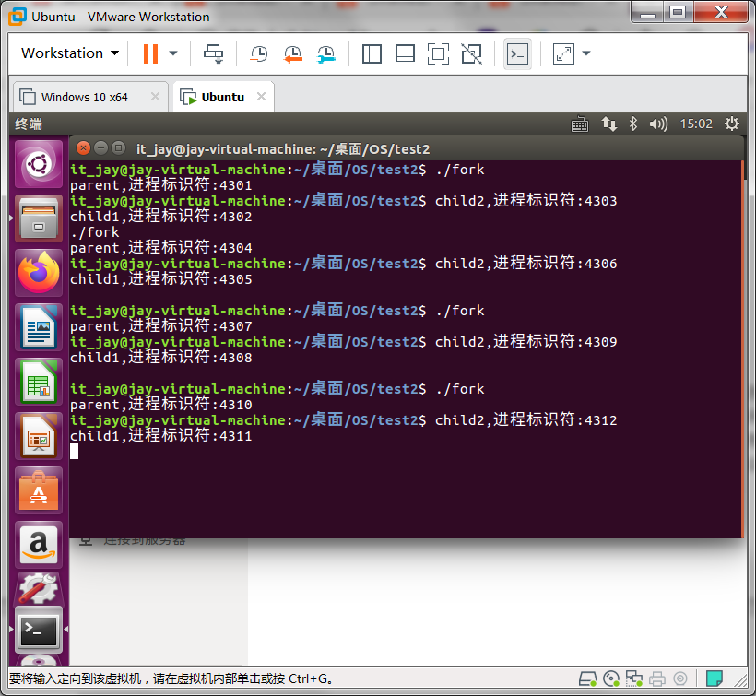
注意：本程序实验结果，与系统处理能力有关，处理能力越差，运行结果越多。分析结果时可把系统的硬件资源调整为：CPU数量＝1，RAM＝512MB，再测试。除当前窗口外，多开启几个程序，如firfox,...尽可能让系统重负何运行。
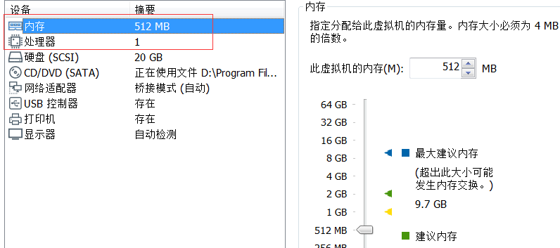
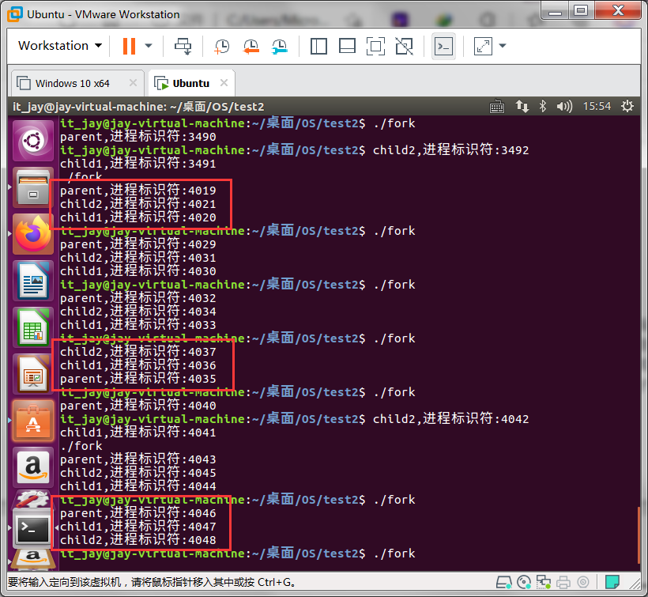
从实验结果可以体现出fork()进程被调用一次但返回两次，函数通过系统调用创建一个与原来进程几乎完全相同的进程，这个新产生的进程称为子进程。一个进程调用fork（）函数后，系统先给新的进程分配资源，例如存储数据和代码的空间。然后把原来的进程的所有值都复制到新的新进程中，只有少数值与原来的进程的值不同。相当于克隆了一个自己。需要注意的一点：就是调用fork函数之后，一定是两个进程同时执行的代码段是fork函数之后的代码，而之前的代码以及由父进程执行完毕。

2.1、生产者-消费者问题
缓冲区为空时，生产者将产品放入缓冲区。当缓冲区有产品时，消费者从缓冲区取走产品。输入Ctrl+C结束进程。
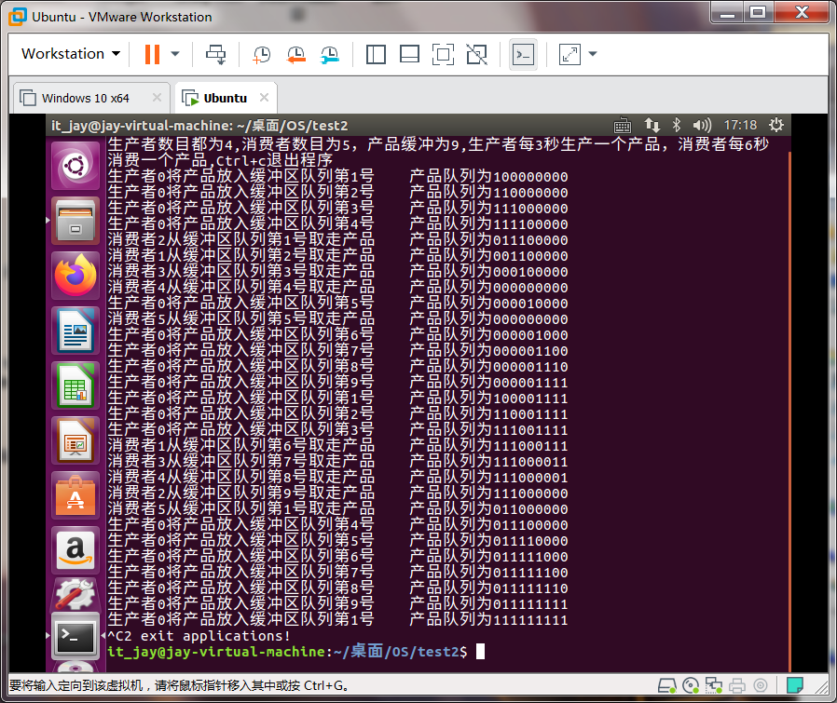

2.2、读者优先的读者-写者问题
写者线程先到达，开始运行，之后读者线程到达，对文件资源进行P操作，写者线程进入阻塞状态，读者 线程开始运行。按q回车结束
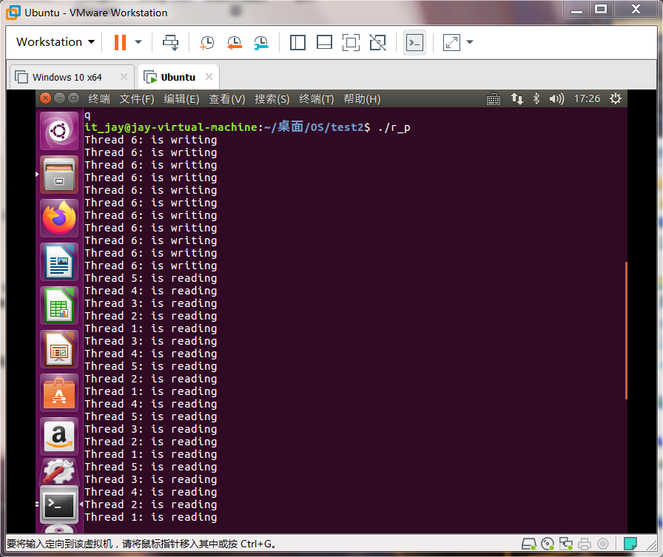

2.3、哲学家就餐问题
限定仅当一个哲学家左右两支筷子都可用时才允许他抓起筷子就餐。
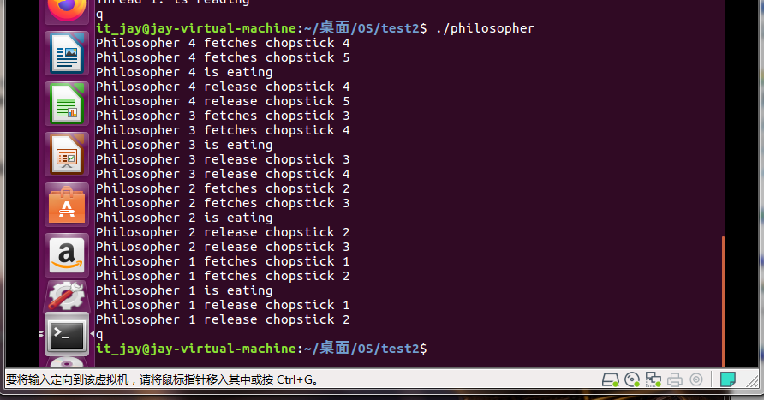

五、源程序
1、fork()函数：
int main(int argc,char *argv[])
{
pid_t pid1,pid2; //进程标识符
pid1 = fork(); //创建一个新的进程
if(pid1<0)
{
printf("创建进程失败!");
exit(1);
}
else if(pid1==0) //如果pid为0则表示当前执行的是子进程
{
printf("child1,进程标识符:%d\n",getpid());
}
else //否则为父进程
{
pid2 = fork();//創建一個新的進
if(pid2<0)
{
printf("创建进程失败!");
exit(1);
}
else if(pid2==0) //如果pid为0则表示当前执行的是子进程
{
printf("child2,进程标识符:%d\n",getpid());
}
else //否则为父进程
{
printf("parent,进程标识符:%d\n",getpid());
}
}
return 0;
}

2.1、生产者-消费者问题
#define producer_N 4//生产者数量
#define consumer_N 5//消费者数量
#define Buffer_N 9//缓冲区大小
int producer_id=0;//生产者ID
int consumer_id=0;//消费者ID
int in=0;//消费者放取产品的位置
int out=0;//消费者放取产品的位置
int Buffer[Buffer_N];//缓冲区
sem_t sem_empty;//同步信号量
sem_t sem_full;//同步信号量
pthread_mutex_t mutex;//互斥信号量
void Signal_print(int signo);//处理信号
void print(); //打印缓冲队列
void *producer();//生产者
void *consumer();//消费者
void main()
{
pthread_t m_producer[producer_N];
pthread_t m_consumer[consumer_N];
int i,ret1[producer_N],ret2[consumer_N];
printf("生产者数目都为4,消费者数目为5，产品缓冲为9,生产者每3秒生产一个产品，消费者每6秒消费一个产品,Ctrl+c退出程序\n");
if(signal(SIGINT,Signal_print)==SIG_ERR)
printf("error signal!\n");

int ru1=sem_init(&sem_empty,0,Buffer_N);//初始化有界缓冲区大小
int ru2=sem_init(&sem_full,0,0);//初始化满缓冲区大小
if(ru1||ru2)
{
printf("error init signal！");
exit(0);
}
int ru3=pthread_mutex_init(&mutex,NULL);
if(ru3)
{
printf("error init thread!\n");
exit(1);
}
// 创建生产者线程
for(i = 0; i < producer_N; i++)
{
ret1[i]= pthread_create(&m_producer[i], NULL, producer, (void *) (&i));
if(ret1[i] != 0) {
printf("生产者%d线程创建失败！\n", i);
exit(1);
}
}
//创建消费者线程
for(i = 0; i < consumer_N; i++)
{
ret2[i]= pthread_create(&m_consumer[i], NULL, consumer, NULL);
if(ret2[i] != 0) {
printf("消费者%d线程创建失败！\n", i);
exit(1);
}
}
//等待线程销毁
for(i = 0; i < producer_N; i++)
pthread_join(m_producer[i], NULL);
for(i = 0; i < consumer_N; i++)
pthread_join(m_consumer[i], NULL);
exit(0);

}

void Signal_print(int signo)//处理信号
{
printf("%d exit applications!\n",signo);
exit(0);
}

void *producer()//生产者
{
int id = producer_id;
while(1)//生产未完成
{
sleep(3);//调节生产者和消费者生产消费的速度
sem_wait(&sem_empty);//p（empty）操作
pthread_mutex_lock(&mutex);//p(mutex)操作
//完成生产者的操作
in%= Buffer_N;
printf("生产者%d将产品放入缓冲区队列第%d号 ",id,in+1);
Buffer[in]=1;
print();
++in;
pthread_mutex_unlock(&mutex);//v(mutex)操作
sem_post(&sem_full);//v(full)操作

}
}

void *consumer()//消费者
{
int id = ++consumer_id;
while(1)//消费未完成
{
sleep(6);//调节生产者和消费者生产消费的速度
sem_wait(&sem_full);//p(full)操作
pthread_mutex_lock(&mutex);//p(mutex)操作
//完成消费者的操作
out%= Buffer_N;
printf("消费者%d从缓冲区队列第%d号取走产品 ",id,out+1);
Buffer[out]=0;
print();
++out;
sem_post(&sem_empty);//v(empty)操作
pthread_mutex_unlock(&mutex);//v(mutex)操作
}
}

// 打印缓冲情况
void print() {
int i;
printf("产品队列为");
for(i = 0; i <Buffer_N; i++)
printf("%d", Buffer[i]);
printf("\n");
}

2.2、读者优先的读者-写者问题
// wrt(记录型信号量) 用于实现对文件的互斥访问
// mutex 用于对count变量的互斥访问
sem_t wrt, mutex, readerNum;

//记录当前有几个读进程在访问文件
int readCount;

//读者
void* Reader(void* param) {
long threadid = (long)param;
while (1){
//p操作
sem_wait(&readerNum);
sem_wait(&mutex);
readCount++;
if(readCount == 1)
sem_wait(&wrt);
//V操作
sem_post(&mutex);
printf("Thread %ld: is reading\n", threadid);
sleep(3);
sem_wait(&mutex);
readCount--;
if(readCount == 0)
sem_post(&wrt);
sem_post(&mutex);
sem_post(&readerNum);
}
}

//写者
void* Writer(void* param) {
long threadid = (long)param;
while (1){
sem_wait(&wrt);
printf("Thread %ld: is writing\n", threadid);
sleep(5);
sem_post(&wrt);
}
}

int main() {
//初始化信号量
//读者数量限定为5
sem_init(&readerNum,0,5);
sem_init(&mutex, 0, 1);
sem_init(&wrt, 0, 1);
readCount = 0;
pthread_t tid[10];
//创建6个读者线程，观察第六个读者能否运行
for (int i = 0; i < 6; ++i) {
pthread_create(&tid[i], NULL ,Reader, (void*)i);
}
pthread_create(&tid[7], NULL, Writer, (void*)6);
pthread_create(&tid[8], NULL, Writer, (void*)7);
int c=0;
while (1){
c = getchar();
if (c=='q' || c=='Q'){
for (int i = 0; i < 8; ++i) {
pthread_cancel(tid[i]);
}
break;
}
}
//信号量销毁
sem_destroy(&mutex);
sem_destroy(&wrt);
return 0;
}

2.3、哲学家就餐问题
//mutex互斥的取筷子
sem_t chopstick[5],mutex;
void *eat_think(void *arg)
{
int phi = (int)arg;
while (1){
sem_wait(&mutex);
sem_wait(&chopstick[phi]); //拿左
sem_wait(&chopstick[(phi+1)%5]); //拿右
printf("Philosopher %d fetches chopstick %d\n",phi,phi);
printf("Philosopher %d fetches chopstick %d\n",phi,phi+1);
sem_post(&mutex);
sleep(5); //吃饭
printf("Philosopher %d is eating \n",phi);
sem_post(&chopstick[phi]);
sem_post(&chopstick[phi+1]);
printf("Philosopher %d release chopstick %d\n", phi, phi);
printf("Philosopher %d release chopstick %d\n", phi, phi+1);
//思考
sleep(3);
}
}
int main() {
//线程id
pthread_t tid[5];

sem_init(&mutex,0,1);
for (int i = 0; i < 5; ++i) {
sem_init(&chopstick[i],0,1);
}
// sem_init(&mutex, 0, 1);
for (int i = 0; i < 5; ++i) {
pthread_create(&tid[i] ,NULL, eat_think,(void *)i);
}
int c=0;
while (1){
c = getchar();
if (c=='q' || c=='Q'){
for (int i = 0; i < 4; ++i) {
pthread_cancel(tid[i]);
}
break;
}
}
return 0;
}

